习近平出席中国共产党与世界政党领导人峰会并发表主旨讲话
整理归属 广东省教育考试院
发布日期 2021-07-07
来源 “学习强国”学习平台
栏目 重要论述
存档日期 2026-10-27
原文链接 https://eea.gd.gov.cn/hdxz_xzzx/dsxxjy/zyls/content/post_3340289.html

新华社北京7月6日电 中共中央总书记、国家主席习近平6日在北京以视频连线方式出席中国共产党与世界政党领导人峰会，并发表题为《加强政党合作 共谋人民幸福》的主旨讲话，强调政党作为推动人类进步的重要力量，要锚定正确的前进方向，担起为人民谋幸福、为人类谋进步的历史责任。中国共产党愿同各国政党一起努力，始终不渝做世界和平的建设者、全球发展的贡献者、国际秩序的维护者。
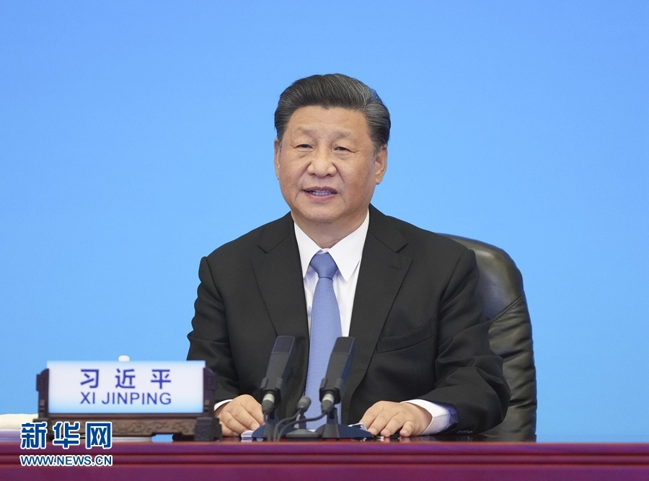
7月6日，中共中央总书记、国家主席习近平在北京出席中国共产党与世界政党领导人峰会并发表主旨讲话。新华社记者 李学仁 摄
中国共产党与世界政党领导人峰会以“为人民谋幸福：政党的责任”为主题。峰会主会场设在人民大会堂金色大厅。金色大厅内，中国共产党党旗与参会的外国政党党旗交相辉映，呈现出壮观的党旗旗阵。会场上设置了五幅巨大的显示屏幕，充分展现世界各国政党领导人共聚“云端”、共谋大计、共话未来的生动场景。
习近平首先发表主旨讲话。他指出，中国共产党成立100年来，团结带领中国人民接续奋斗，推动中华民族迎来了从站起来、富起来到强起来的伟大飞跃。中国共产党坚持中国人民和世界各国人民命运与共，在世界大局和时代潮流中把握中国发展的前进方向、促进各国共同发展繁荣。
习近平强调，今天，人类社会再次面临何去何从的历史当口，选择就在我们手中，责任就在我们肩上。面对共同挑战，人类只有和衷共济、和合共生这一条出路。政党作为推动人类进步的重要力量，要锚定正确方向，担起历史责任。
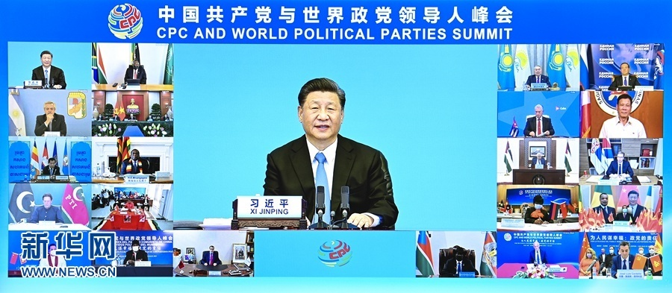
7月6日，中共中央总书记、国家主席习近平在北京出席中国共产党与世界政党领导人峰会并发表主旨讲话。新华社记者 李响 摄
第一，我们要担负起引领方向的责任，把握和塑造人类共同未来。大时代需要大格局，大格局呼唤大胸怀。我们要倾听人民心声，顺应时代潮流，推动各国加强协调和合作，把本国人民利益同世界各国人民利益统一起来，朝着构建人类命运共同体的方向前行。
第二，我们要担负起凝聚共识的责任，坚守和弘扬和平、发展、公平、正义、民主、自由的全人类共同价值。我们要本着对人类前途命运高度负责的态度，以宽广胸怀理解不同文明对价值内涵的认识，尊重不同国家人民对价值实现路径的探索，把全人类共同价值具体地、现实地体现到实现本国人民利益的实践中去。
第三，我们要担负起促进发展的责任，让发展成果更多更公平地惠及各国人民。在人类追求幸福的道路上，一个国家、一个民族都不能少。世界上所有国家、所有民族都应该享有平等的发展机会和权利。任何以阻挠他国发展、损害他国人民生活为要挟的政治操弄都是不得人心的，也终将是徒劳的！
第四，我们要担负起加强合作的责任，携手应对全球性风险和挑战。我们要坚持科学施策，倡导团结合作，反对将疫情政治化，共同推动构建人类卫生健康共同体；要以合作谋安全、谋稳定，共同扎好安全的“篱笆”；要坚持尊重自然、顺应自然、保护自然，共建绿色家园；要勇于担当、同心协力，共谋人与自然和谐共生之道。
第五，我们要担负起完善治理的责任，不断增强为人民谋幸福的能力。通向幸福的道路不尽相同，各国人民有权选择自己的发展道路和制度模式，这本身就是人民幸福的应有之义。一个国家民主不民主，要由这个国家的人民来评判，而不能由少数人说了算！我们要加强交流互鉴，推进适合本国国情的民主政治建设。
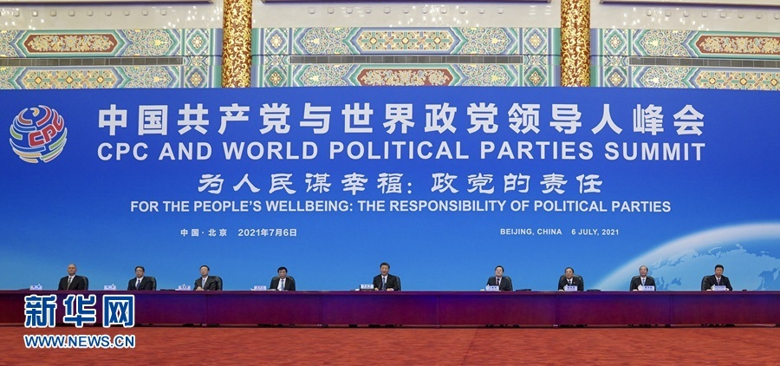
7月6日，中共中央总书记、国家主席习近平在北京出席中国共产党与世界政党领导人峰会并发表主旨讲话。新华社记者 李学仁 摄
习近平指出，办好中国的事，让14亿多中国人民过上更加美好的生活，促进人类和平与发展的崇高事业，是中国共产党矢志不渝的奋斗目标。中国共产党将坚持以人民为中心的发展思想，在宏阔的时空维度中思考民族复兴和人类进步的深刻命题，同各国政党一起努力，创造更加美好的未来。
——中国共产党将团结带领中国人民深入推进中国式现代化，为人类对现代化道路的探索作出新贡献。中国共产党坚持一切从实际出发，带领中国人民探索出中国特色社会主义道路。我们将坚定不移沿着这条光明大道走下去，既发展自身又造福世界。
——中国共产党将团结带领中国人民全面深化改革和扩大开放，为世界各国共同发展繁荣作出新贡献。中国共产党愿同各国政党加强沟通，共同引导经济全球化朝着更加开放、包容、普惠、平衡、共赢的方向发展。加强高质量共建“一带一路”合作，共同为促进全球互联互通做增量，让更多国家、更多民众共享发展成果。
——中国共产党将履行大国大党责任，为增进人类福祉作出新贡献。消除贫困是各国人民的共同愿望，是各国政党努力实现的重要目标。中国共产党愿为人类减贫进程贡献更多中国方案和中国力量。中国将全力支持国际抗疫合作，并为全球应对气候变化作出更大贡献。
——中国共产党将积极推动完善全球治理，为人类社会携手应对共同挑战作出新贡献。国际规则应该是世界各国共同认可的规则，而不应由少数人来制定。我们要共同反对以多边主义之名行单边主义之实的各种行为。中国永远是发展中国家大家庭的一员，将坚定不移致力于提高发展中国家在国际治理体系中的代表性和发言权。
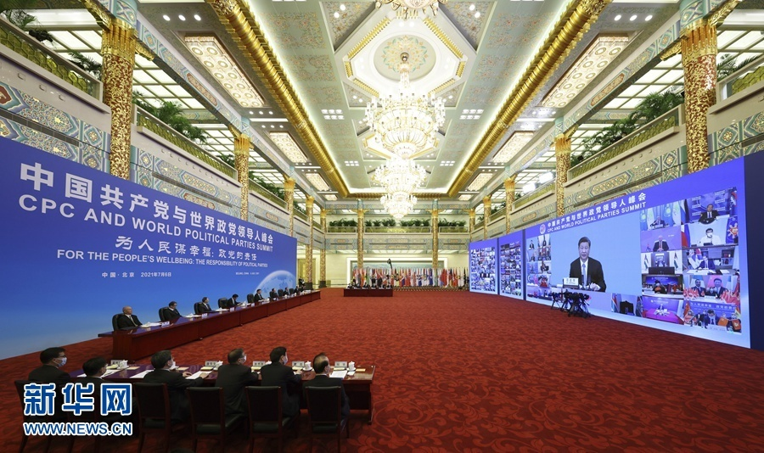
7月6日，中共中央总书记、国家主席习近平在北京出席中国共产党与世界政党领导人峰会并发表主旨讲话。新华社记者 丁海涛 摄
习近平强调，中国共产党愿继续同各国政党和政治组织一道，站在历史正确的一边，站在人类进步的一边，为推动构建人类命运共同体、建设更加美好的世界作出新的更大贡献！
南非非国大主席、总统拉马福萨，哈萨克斯坦“祖国之光”党主席、首任总统纳扎尔巴耶夫，俄罗斯统一俄罗斯党主席、俄罗斯联邦安全会议副主席梅德韦杰夫，阿根廷正义党主席、总统费尔南德斯，越南共产党中央总书记阮富仲，古巴共产党中央第一书记、国家主席迪亚斯-卡内尔，菲律宾民主人民力量党主席、总统杜特尔特，柬埔寨人民党主席、首相洪森，津巴布韦非洲民族联盟－爱国阵线主席兼第一书记、总统姆南加古瓦，巴勒斯坦法塔赫主席、总统阿巴斯，塞尔维亚前进党主席、总统武契奇，巴基斯坦正义运动党主席、总理伊姆兰·汗，莫桑比克解放阵线党主席、总统纽西，纳米比亚人组党主席、总统根哥布，刚果劳动党主席、刚果（布）总统萨苏，斯里兰卡人民阵线党领袖、总理马欣达·拉贾帕克萨，玻利维亚争取社会主义运动主席、前总统莫拉莱斯，摩洛哥公正与发展党总书记、首相奥斯曼尼，南苏丹苏丹人民解放运动主席、总统基尔，社会党国际主席帕潘德里欧，西班牙共产党主席森特利亚等在峰会上致辞，热烈祝贺中国共产党成立100周年，高度评价中国共产党百年不平凡的历程，热情赞誉中共十八大以来，在以习近平总书记为核心的中共中央领导下，中国各领域取得的历史性发展成就和为人类进步事业作出的重要贡献，积极响应习近平总书记在主旨讲话中提出的政策主张，表示政党应担起为人民谋幸福的责任，愿同中国共产党一道，共同建设更加美好幸福的世界。
中共中央政治局常委王沪宁，中共中央政治局委员丁薛祥、杨洁篪、杨晓渡、陈希、黄坤明、蔡奇出席峰会。
来自160多个国家的500多个政党和政治组织的领导人、逾万名政党和各界代表出席会议。100多个国家的政党在本国共设置了近200个集体会场，组织本党代表集体参加此次峰会。上海、陕西延安、广东深圳、福建宁德、浙江安吉等地设置了国内分会场，地方部分党员干部同步收看峰会盛况。峰会发表共同倡议，表达与会政党维护世界和平发展、增进人民福祉的共同愿望。

